**Осенний лист**

Вот и настала осень, небо покрыто облаками, когда верхним слоем белых облаков, когда серыми нависшими тучами. Пасмурно.

День начинается с холодного утра.

Желтеют, опадают листья, покрывая землю желтым ковром.

Удивительное время, грустное от уходящего лета и, одновременно, необыкновенное по своему осеннему очарованию. Яркий печальный образ осени навивает особенные глубокие внутренние чувства.

Осенняя пора. На улице тихо. Лишь желтые слезы роняет увядающая природа.

Город словно бы замер в тихом прощальном оцепенении.

Удивительно заглянуть в осенние уголки городских кварталов. Каждый микрорайон, каждый двор представлен неповторимым живописным убранством – цветистым холстом броских красок – золотом осени. Невольное очарование несет в себе красота златолиственного пейзажа. На деревьях и на земле царит всеобщая картина, всюду желтые тона.

Осень яркий всполох заката лета, красивая прощальная пора. Погуляем по изумительным красочным осенним местам. Степногорск встречает нас своей многоликой изящной красотою.

Неторопливо ведет дорожка к тихому уголку поэтического очарования – месту отдыха в одном из центральных районов за городской гостиницей, здесь уютно, нешумно и спокойно.

Расположившись на лавочке приятно созерцать и красоту города и краски осени. В глубине души рождается лира стихотворных строк.

**Осень**

Пасмурно. Сентябрь на дворе.

Дождями землю омывает.

И Степногорск во всей красе

Наряд осенний примеряет.

Желтеют листья незаметно.

Природа ярко увядает.

Так зачарованно чудесно

Осенний лист тихонько опадает.

Красив наш город в дивных красках,

Весь приоделся в желтый цвет

И миллион оттенков ярких

Горят как пестрый солнцеликий свет.

Взгляд невольно ложится на опавший осенний лист прощальный образ осени и яркий и увядающий одновременно.

Степногорск, 2021г.

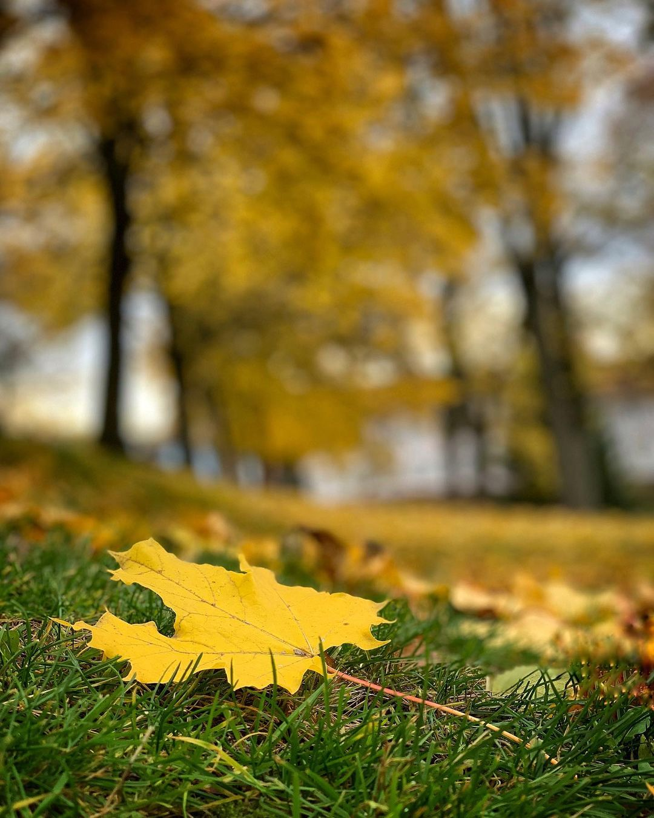

Да, грустно и красиво. Неужели пробил час последнего действа, когда уже не вернуть того благодатного времени, что еще недавно радовало своим безмятежным радостным состоянием?! Но в поэзии осени природа словно бы зажигает всю силу своего горения для того, чтобы смягчить унылое чувство и подарить незабываемый свет красочного великолепия в уходящий миг чудесного перевоплощения.

Златоглавая пора, смешенье чувств прощальных!

